２０１３年 １１月 ２０日
国際ロータリー第2790地区
奉仕プロジェクト委員長様 国際ロータリー第2790地区
クラブ国際奉仕委員長様 ガバナー 関 口 徳 雄
国際奉仕委員長 冨 一 美

クラブ国際奉仕委員長会議開催のご案内

拝啓 向寒の候、皆様ますますご清祥のこととお喜び申し上げます。
地区大会も終わり、今年もいよいよ残すところ１か月余りとなりました。
さて、国際奉仕委員会が発刊しておりますニュースレター第３号（１０－１１月号）でもお知らせしておりますが、国際奉仕アンケートの調査結果を受けて、疑問の多かったすべての問題点を、Ｑ＆Ａ形式で出来るだけ解消することに特化したクラブ国際奉仕委員長会議を下記の通り開催致します。
又、「事業の内容をクラブ内で検討できない」・「新補助金システムが良く理解出来ていない」との回答が非常に多いので、今回はＰＤＧ山田修平地区ロータリー財団委員長をはじめとする財団の担当小委員長の皆様のご協力も得まして、ご出席をお願いしております。 敬具
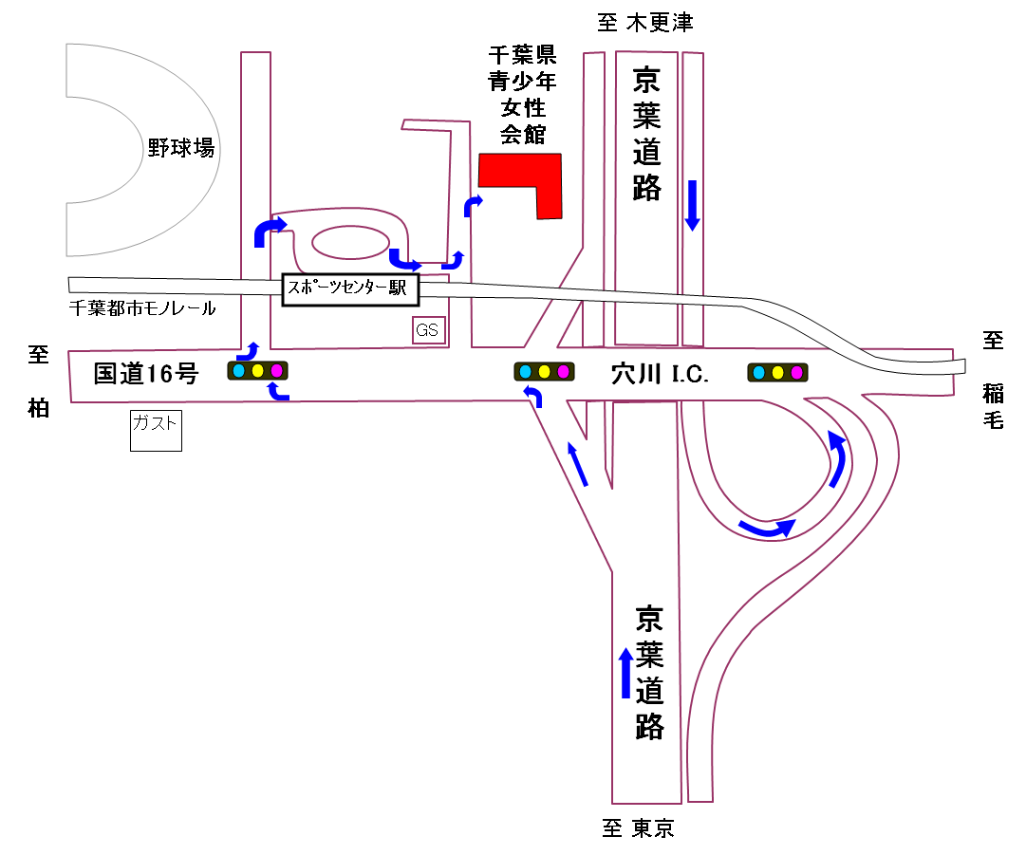
記

１．日 時 ２０１４年 １月 １８日（土） 午後１：３０ 登録開始
午後 ２：００ 開会 ～ ４：００ 閉会
２．場 所 千葉県青少年女性会館２階第３会議室
住所：千葉県千葉市稲毛区天台６丁目５－２
電話：０４３－２８７－１７１１
駐車場に制限がありますので、出来るだけJR千葉駅-モノレール「スポーツセンター駅」をご利用下さい。（徒歩3分）
３．出席対象者 奉仕プロジェクト委員長又はクラブ国際奉仕委員長どちらか1名
委員長欠席の場合は、代理の方の出席を必ずお願い致します。

４．登録料 １名 １,０００円（施設使用料＋飲み物代＋資料代に充当）
登録料は、当日徴収させて頂きます。
案 内 図

２０１３年 １２月 ２０日（金）までに、下記のＦＡＸ番号へこのままご返信下さい
ますようお願い致します。
ガバナー事務所 ： ＦＡＸ ０４７－７１１－１５４６

出 欠 表

２０１４年１月１８日（土）開催の、クラブ国際奉仕委員長会議に
出席します 欠席します （どちらかに○をして下さい。）
参加クラブ ロータリークラブ
奉仕プロジェクト委員長又はクラブ国際奉仕委員長 様

